Risk Puanlama Kılavuzu

Bu kılavuzda öncelikle risk puanlama işlemlerinin “Kurumsal Risk Yönetimi Yazılımında” nasıl yapılacağı anlatılacaktır. Puanlama işlemlerine geçmeden önce risk puanlaması ile ilgili bazı kavramların anlaşılması gerekmektedir.

**ETKİ VE OLASILIK**

Yazılımda yer alan önemli kavramlardan etki ve olasılığın ne olduğuna bakalım. Etki, eğer bu olay meydana gelirse doğuracağı sonuç veya yaratacağı tesiri ifade eder. Olasılık ise, bir olayın belirli bir dönemde gerçekleşme ihtimalini ifade eder. Etkiyle riskin ortaya çıkaracağı tesirin ne olacağı ölçülür. Riskimiz ne kadar zarara yol açacaktır. Çevresinde ne gibi değişikliklere yol açacaktır gibi soruların cevabıyla riskin etkisini ölçeriz. Olasılık ise daha çok riskin ortaya çıkma durumudur. Risk ortaya çıkabilecek midir? Olasılık bize “riskin ortaya çıkma ihtimali nedir?” gibi soruların cevabını verir.

Örneğin bir deprem olayını etki ve olasılık açısından ele alalım. Deprem olayımızın ortaya çıkma ihtimali nedir? Ne gibi sıklıkla ortaya çıkacaktır? Gerçekleşme olasılığı nedir? Bu sorularla depremin ortaya çıkma olasılığını ölçmüş olacağız. Etki sorularına örnek verirsek, deprem meydana geldiğinde ne gibi değişikliklere yol açacaktır? Toplumdaki yankısı ne olacaktır? Felaketin ortaya çıkaracağı zararın büyüklüğü ne kadardır? İşte bu sorulara cevap verirken depremin etkisini ölçmüş olacağız.

Yazılımda etki ile ilgili karşımıza beş soru çıkacaktır. Bu beş soru “1- Mali etki, 2- Çevresel ve Sosyal etki, 3- Yasal etki, 4- Operasyonel etki, 5- İtibar etkisi” olarak sorulacaktır. Ancak, sorulara vereceğimiz cevapların en yüksek puanlısı etki puanı olarak sonuca yansıyacaktır.

Yazılımda “ Olasılık ile ilgili sorular ise dört adettir. Bunlar, 1- İç Kontroller, 2- Süreçlerin ve işin karmaşıklığı, 3- Bilgi teknolojileri, 4- İnsan kaynaklarıdır. Ancak, olasılık sorularında verdiğimiz cevepların ortalama puanı esas alınacaktır.

“Risk puanımız” ise etki sorularına verilmiş en yüksek puan ile dört adet olasılık sorusuna verdiğimiz cevapların ortalama puanının çarpımıdır.

**SKOR DURUMU**

Artık ortada belirli puanlar oluştu. Peki bu puanlar ne anlama gelecek? Bu kısımda buna değineceğiz. Yazılımızda bir risk skor grafiğimiz mevcuttur. Risk skor grafiğini risk puanı için kullanacağız. Ortaya çıkan risk puanı bu grafikte hangi skor aralığında yer alıyorsa, o aralıkta belirtilen tedaviler uygulanmalıdır. Bu grafikte yer alan terimlerin anlamlarını kısaca açıklayalım.

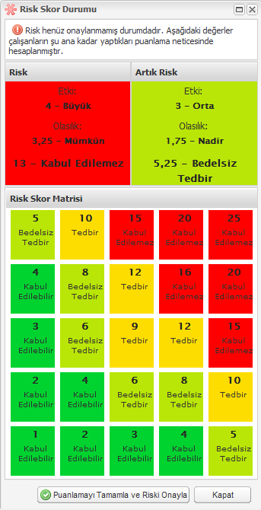

**Kabul Edilebilir:** Riskin en düşük olduğu seviyedir. Mevcut kontrollerimiz yeterlidir. Skor aralığı 1- 4’tür.

**Maliyetsiz (Bedelsiz) Tedbir:** Küçük çaplı kontrollere ihtiyaç duyulmuştur. Ancak bu kontroller için mali bir külfet gerekmez. Skor aralığı 5- 8’tir.

**Tedbir:** Artık yeni kontrol oluşturma zorunluluğu vardır. Mevcut kontrollerimiz yetersizdir. Yeni kontroller oluşturmak veya varolan kontrolleri yeniden düzenlemek gereklidir. Skor aralığı 9- 13’tür.

**Kabul Edilemez:** Bu durumda riskimiz kesinlikle bertaraf edilmelidir ve bu riske yeni kontroller oluşturulmalı, hatta acil eylem planları bile üretilebilmelidir. Ya da son çözüm olarak riskli olan faaliyetten vazgeçilmelidir.

* Artık yazılımda risk puanlamasının nasıl yapılacağını aşama aşama inceleyelim.

**1– Giriş Bölümü**

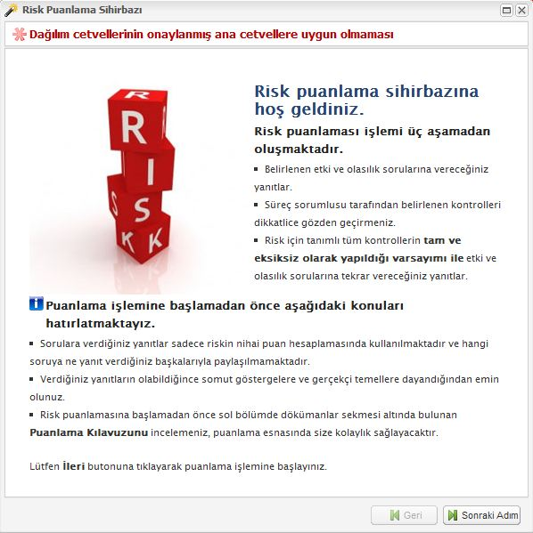

*-Resim 1-*

Risk değerlendirme bölümünde puanlamak istediğiniz riski seçip yukarıdaki panelden “Puanlama İşlemleri” tuşunu tıkladığınızda karşınıza ilk olarak giriş ekranı (Resim 1) gelecektir. Puanlama işlemleriyle ilgili bir ön bilgi ve puanlama esnasında dikkat edilmesi gereken durumların kısaca bahsedildiği bu bölümü okuduktan sonra “Sonraki Adım” yazan tuşa tıklayarak puanlama işlemine başlayabilirsiniz.

**2– Kontrol Bölümü**

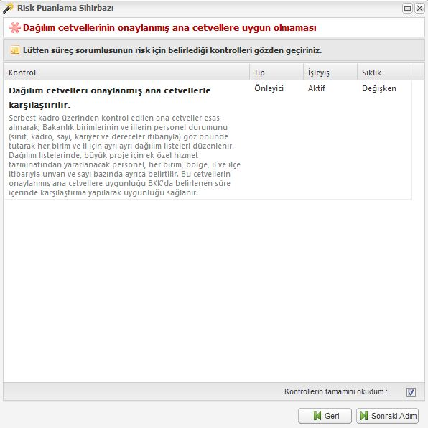

*-Resim 2-*

Bir sonraki ekranımızda ilgili riske ait kontroller gelecektir.(Resim 2) Bu bölümde tüm kontrollerin dikkatli bir şekilde okunup, değerlendirilmesi gerekmektedir. Çünkü bir sonraki bölümde, soruları **kontrollerin uygulandığı varsayılarak** değerlendirmeniz gerekecektir. Kısaca, Riskin doğru değerlendirilebilmesi için bu bölüm büyük önem arz etmektedir.

**3 – Puanlama Bölümü (Kontrol sonrası)**

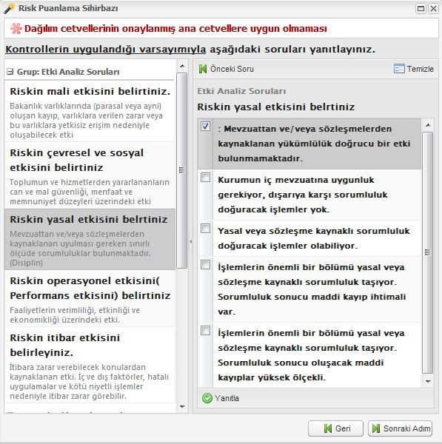

*-Resim 3-*

Kontrollerin bulunduğu bölümü geçtikten sonra Resim 3’te görüldüğü üzere sorulara kontrollerin uygulandığı varsayımıyla cevap vermeniz istenmektedir. Tüm soruları yanıtladıktan sonra “Sonraki Adım” tuşuyla sihirbazın son bölümüne geçebilirsiniz.

**5 – Sonuç Bölümü**

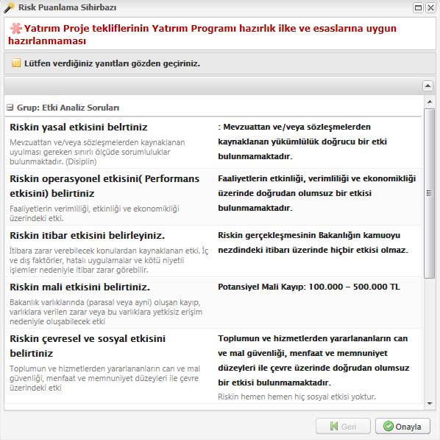

*-Resim 4-*

Bu bölümde Resim 4’te görüldüğü üzere verdiğiniz yanıtları son bir kez gözden geçirdikten sonra “Onayla” diyerek risk değerlendirme işlemini tamamlayabilirsiniz.